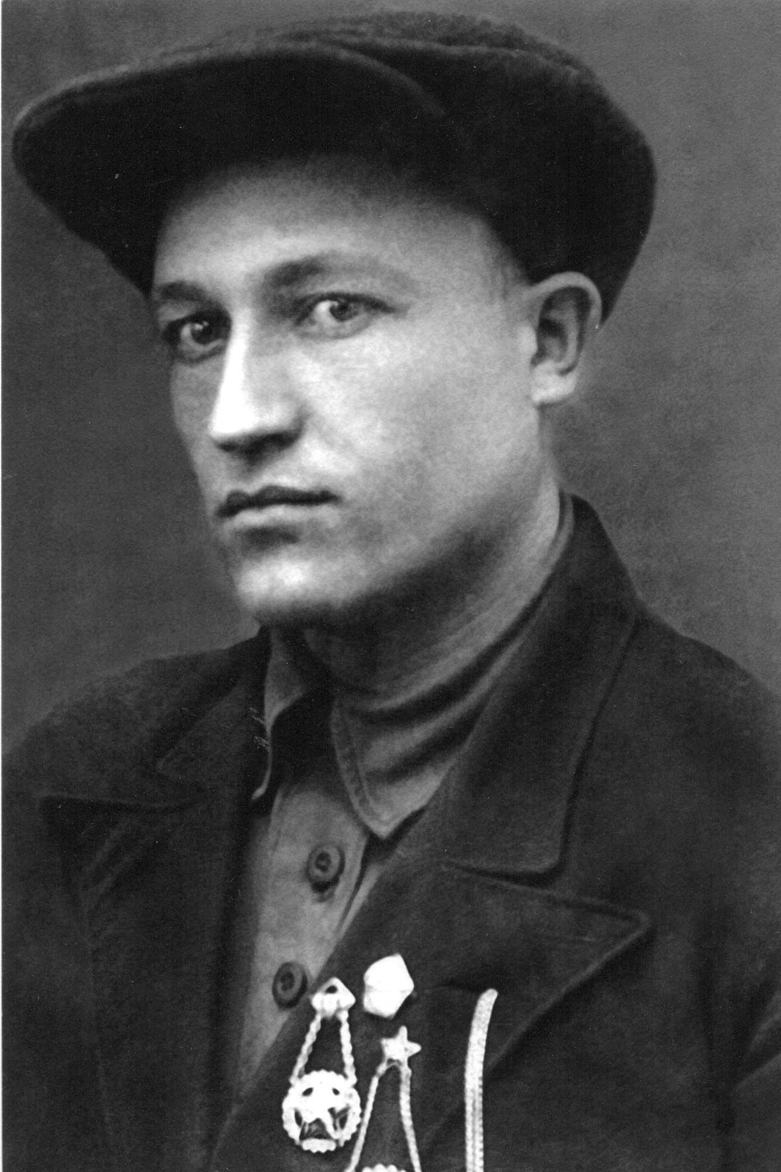
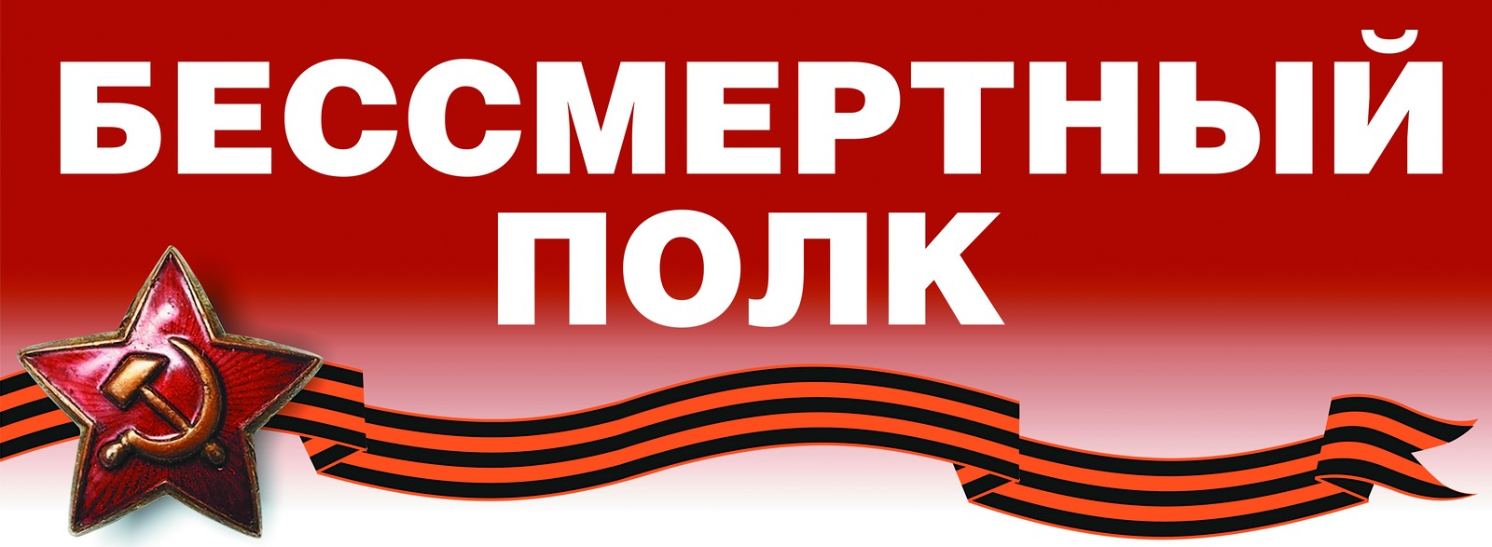

Сидоров Иван Дмитриевич
(1915 – 1941гг.)
Воевал в партизанском отряде. Расстрелян фашистами. Награждён медалью «За отвагу» (посмертно).

